**Exercice 1**

**1 Un corps chaud est mis en contact avec un corps plus froid jusqu'à ce que leurs températures soient identiques. Supposons qu'aucun autre corps ne se trouve à proximité.**

* 1. **Discutez si l'énergie perdue par un corps est égale à l'énergie gagnée par l'autre.**
  2. **Discutez si la chute de température d'un corps est égale à l'augmentation de température de l'autre.**

**Exercice 2 Un corps de masse 0,150 kg voit sa température augmentée de 5,00 °C lorsqu'on lui fournit 385 J d'énergie. Calculer la capacité calorifique spécifique du corps.**

**Exercice 3 Quelle quantité de glace à −10 °C faut-il verser dans une tasse contenant 300 g d'eau à 20 °C pour que la température de l'eau descende à 10 °C ? La tasse elle-même a une masse de 150 g et est fabriquée en aluminium. Supposons qu'aucune énergie n'est perdue dans l'environnement.**

**Exercice 4 La pression d'une quantité fixe de gaz est de 2,0 atm et son volume de 0,90 dm3. La pression est portée à 6,0 atm à température constante. Déterminez le nouveau volume.**

**Exercice 5 Un gaz dans un récipient de volume fixe est chauffé d'une température de 37 °C et d'une pression de 3,0 × 105 Pa à une température de 87 °C. Calculez la nouvelle pression.**

**Exercice 6 Estimer combien de molécules il y a dans un gaz de température 320 K, volume 0,025 m3 et pression 4,8 × 105 Pa.**

**Exercice 7 Un étudiant a utilisé une simulation en ligne pour étudier la loi de Gay-Lussac pour un gaz parfait composé de 100 particules, maintenu à un volume constant.**

**Elle a obtenu le graphique suivant de la pression (kPa) en fonction de la température absolue (K). La pente du graphique est de 4,239 kPa K –1**

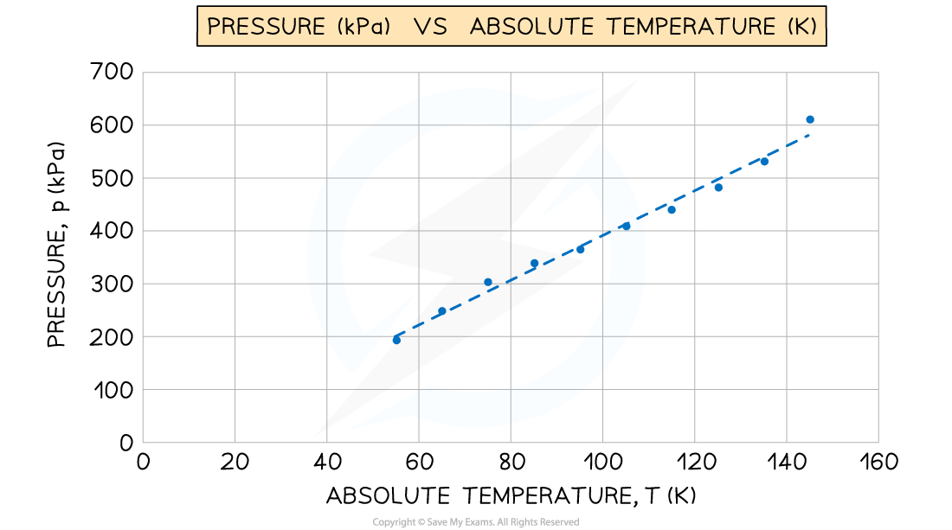**Déterminer le volume constant du gaz.**